2025年度四川省阿坝州若尔盖
环境监测站决算公开
目录

公开时间：2026年9月18日

第一部分 单位概况 - 3 -
一、主要职责 - 3 -
二、机构设置 - 3 -
第二部分 2025年度部门决算情况说明 - 4 -
一、 收入支出决算总体情况说明 - 4 -
三、支出决算情况说明 - 4 -
二、收入决算情况说明 - 5 -
四、财政拨款收入支出决算总体情况说明 - 5 -
五、一般公共预算财政拨款支出决算情况说明 - 6 -
六、一般公共预算财政拨款基本支出决算情况说明 - 9 -
七、财政拨款“三公”经费支出决算情况说明 - 9 -
八、政府性基金预算支出决算情况说明 - 11 -
九、国有资本经营预算支出决算情况说明 - 11 -
十、其他重要事项的情况说明 - 11 -
第三部分 名词解释 - 13 -
第四部分 附件 - 15 -
第五部分 附表 - 16 -
一、收入支出决算总表 - 16 -
二、收入决算表 - 16 -
三、支出决算表 - 16 -
四、财政拨款收入支出决算总表 - 16 -
五、财政拨款支出决算明细表 - 16 -
六、一般公共预算财政拨款支出决算表 - 16 -
七、一般公共预算财政拨款支出决算明细表 - 16 -
八、一般公共预算财政拨款基本支出决算表 - 16 -
九、一般公共预算财政拨款项目支出决算表 - 16 -
十、政府性基金预算财政拨款收入支出决算表 - 16 -
十一、国有资本经营预算财政拨款收入支出决算表 - 16 -
十二、国有资本经营预算财政拨款支出决算表 - 16 -
十三、财政拨款“三公”经费支出决算表 - 16 -

第一部分 单位概况

主要职责
负责建立健全生态环境保护监督管理制度。贯彻落实生态环境保护方面的法律法规和国家、省、州标准，拟定县域生态环境保护规范性文件，会同有关部门编制并监督实施全县重点区域、流域、饮用水水源地生态环境规划和水功能区划。负责生态环境监测工作。贯彻执行生态环境监测制度、规范和有关标准。会同有关部门统一规划生态环境质量监测站点设置。组织实施生态环境质量监测、污染源监督性监测、温室气体减排监测、应急监测。组织开展生态环境质量状况的调查评价、预警预测。依法公开环境质量、环境监测等环境信息。协助县生态环境局提出生态环境保护领域固定资产投资规模和方向的建议，配合有关部门做好组织实施和监督工作。参与指导推动循环经济和生态环保产业发展。

二、机构设置
单位为二级预算单位，单位性质为公益一类事业单位，内设独立核算机构数共1个，比上年增加 0个。

第二部分 2025年度部门决算情况说明

- 收入支出决算总体情况说明
2025年度收入、支出总计均为192.83万元。与上年度相比，收入、支出总计各增加23.91万元，增长14.2%。主要变动原因是人员工资变动、社保、公积金缴费基数变动。
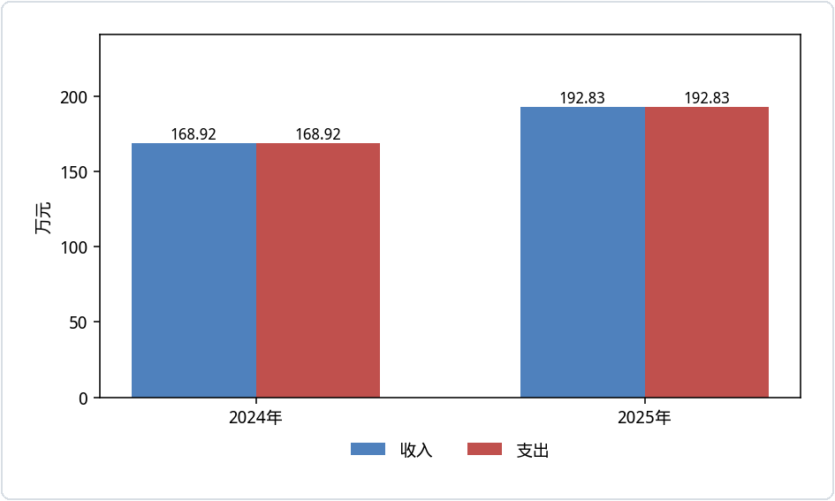
（图1：收入、支出决算总计变动情况图）

三、支出决算情况说明
2025年度本年支出合计192.83万元，其中：基本支出192.83万元，占100%。
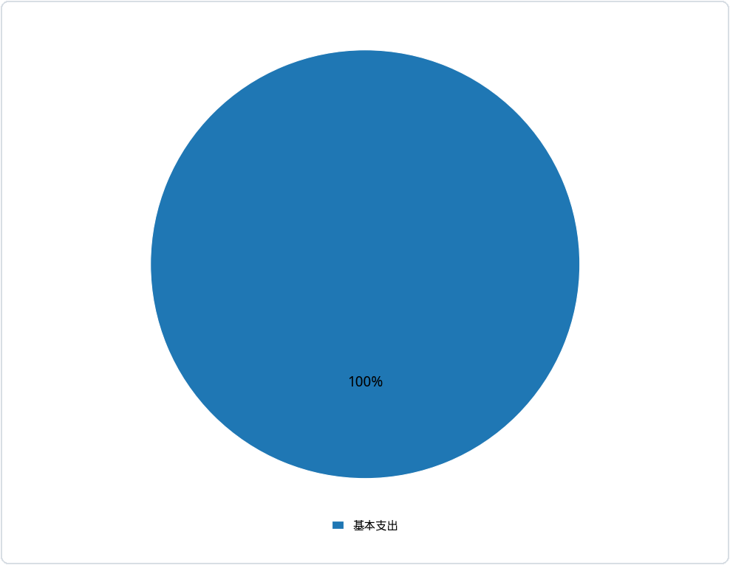
（图3：支出决算结构图）

二、收入决算情况说明
2025年度本年收入合计192.83万元，其中：一般公共预算财政拨款收入192.83万元，占100%。
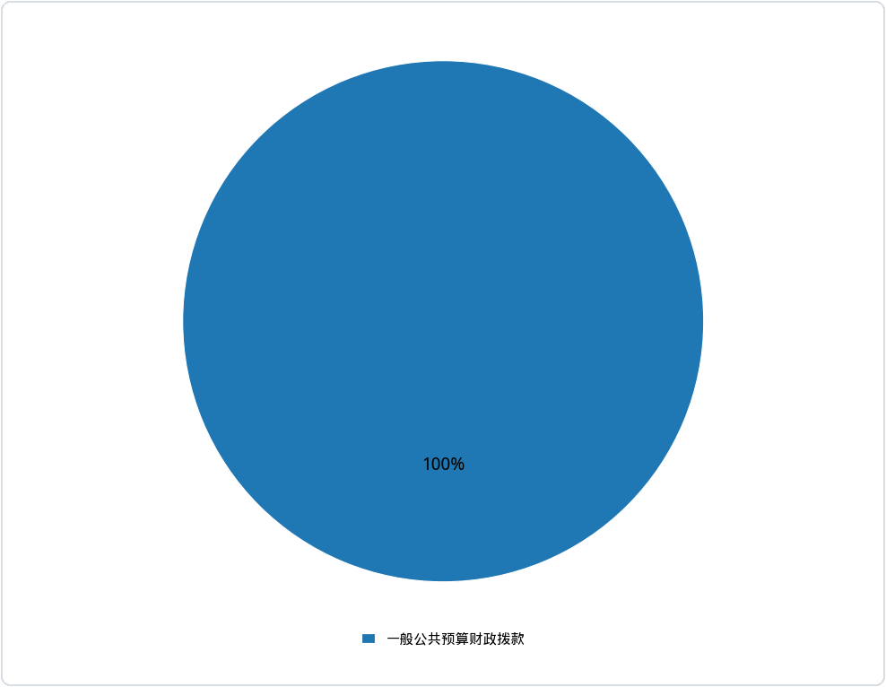
（图2：收入决算结构图）

四、财政拨款收入支出决算总体情况说明
2025年度财政拨款收入、支出总计均为192.83万元。与上年度相比，财政拨款收入、支出总计各增加23.91万元，增长14.2%。主要变动原因是人员工资变动、社保、公积金缴费基数变动。

（图4：财政拨款收、支决算总计变动情况）

五、一般公共预算财政拨款支出决算情况说明

（一）一般公共预算财政拨款支出决算总体情况
2025年度一般公共预算财政拨款支出192.83万元，占本年支出合计的100%。与上年度相比，一般公共预算财政拨款支出增加23.91万元，增长14.2%。主要变动原因是人员工资变动；社保、公积金缴费基数变动。
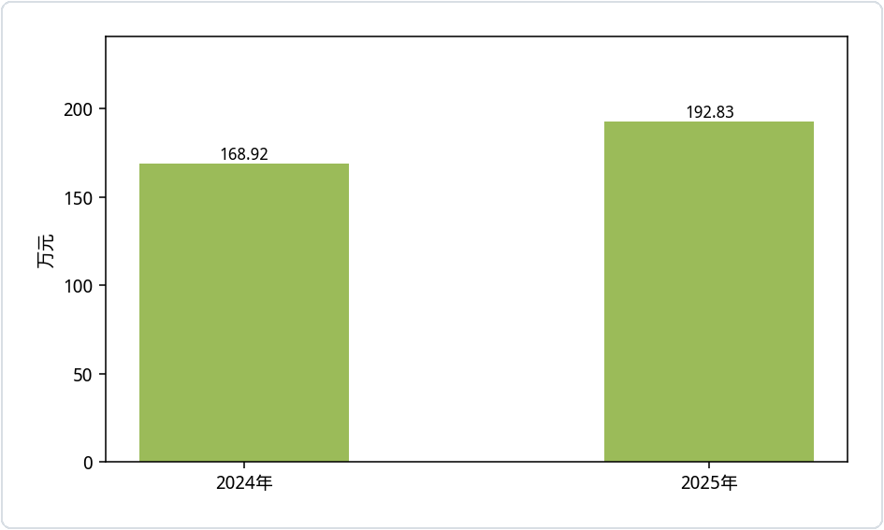
（图5：一般公共预算财政拨款支出决算变动情况）

（二）一般公共预算财政拨款支出决算结构情况
2025年度一般公共预算财政拨款支出192.83万元，主要用于以下方面：社会保障和就业支出32.46万元，占16.8%；卫生健康支出11.05万元，占5.8%；节能环保支出132万元，占68.5%；住房保障支出17.31万元，占9%。

（图6：一般公共预算财政拨款支出决算结构）

（三）一般公共预算财政拨款支出决算具体情况
2025年度一般公共预算支出决算数为192.83万元，完成预算100%。其中：
1.社会保障和就业支出（类）行政事业单位养老支出（款）机关事业单位基本养老保险缴费支出（项）：支出决算为21.64万元。
2.社会保障和就业支出（类）行政事业单位养老支出（款）机关事业单位职业年金缴费支出（项）：支出决算为10.82万元。
3.卫生健康支出（类）行政事业单位医疗（款）事业单位医疗（项）：支出决算为11.05万元。
4.节能环保支出（类）环境监测与监察（款）其他环境监测与监察支出（项）：支出决算为132万元。
5.住房保障支出（类）住房改革支出（款）住房公积金（项）：支出决算为17.31万元。

六、一般公共预算财政拨款基本支出决算情况说明
2025年度一般公共预算财政拨款基本支出192.83万元，其中：
人员经费172.04万元，主要包括：基本工资、津贴补贴、绩效工资、机关事业单位基本养老保险缴费、职业年金缴费、职工基本医疗保险缴费、其他社会保障缴费、住房公积金、奖励金等。
公用经费20.8万元，主要包括：办公费、水费、邮电费、差旅费、公务接待费、委托业务费、福利费、其他商品和服务支出等。

七、财政拨款“三公”经费支出决算情况说明

（一）财政拨款“三公”经费支出决算总体情况说明
2025年度财政拨款“三公”经费支出决算为0.23万元，完成预算100%，较上年度减少0.01万元，下降2.8%。主要变动原因是本年公务接待人数减少。

（二）财政拨款“三公”经费支出决算具体情况说明
2025年度财政拨款“三公”经费支出决算中，因公出国（境）费支出决算0万元，占0%；公务用车购置及运行维护费支出决算0万元，占0%；公务接待费支出决算0.23万元，占100%。具体情况如下：
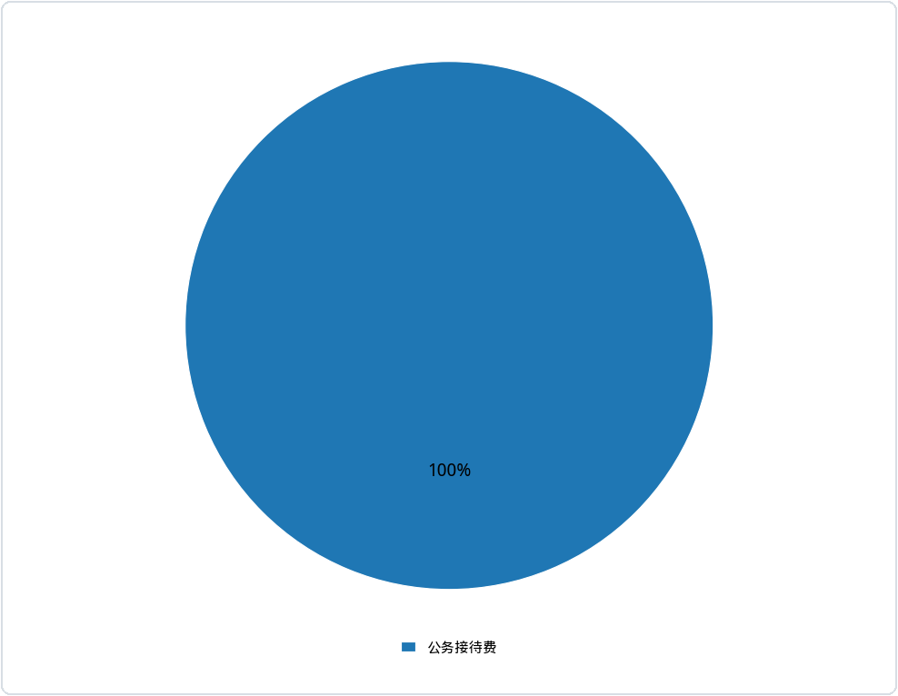
（图7：财政拨款“三公”经费支出结构）
1.因公出国（境）经费支出0万元，完成预算0%。全年安排因公出国（境）团组0次，出国（境）0人。
2.公务用车购置及运行维护费支出0万元，完成预算0%。
其中：公务用车购置支出0万元。截至2025年12月31日，单位共有公务用车0辆。
公务用车运行维护费支出0万元。
3.公务接待费支出0.23万元，完成预算100%。公务接待费支出决算比上年度减少0.01万元，下降2.8%。主要原因是本年公务接待人数减少。其中：
国内公务接待支出0.23万元，主要用于执行公务、开展业务活动开支的交通费、住宿费、用餐费等。国内公务接待9批次，20人次（不包括陪同人员），共计支出0.23万元，具体内容包括若尔盖县开展科技厅现场调查监测工作。
外事接待支出0万元。

八、政府性基金预算支出决算情况说明
2025年度政府性基金预算财政拨款支出0万元，占本年支出合计的0%。与上年度相比，政府性基金预算财政拨款支出持平。

九、国有资本经营预算支出决算情况说明
2025年度国有资本经营预算财政拨款支出0万元，占本年支出合计的0%。与上年度相比，国有资本经营预算财政拨款支出持平。

十、其他重要事项的情况说明

（一）机关运行经费支出情况
2025年度，阿坝州若尔盖环境监测站机关运行经费支出0万元，与上年度决算数持平。主要原因是我单位为事业单位，按规定未使用机关运行经费的相关科目。

（二）政府采购支出情况
2025年度，阿坝州若尔盖环境监测站政府采购支出总额0万元，其中：政府采购货物支出0万元、政府采购工程支出0万元、政府采购服务支出0万元。授予中小企业合同金额0万元，其中：授予小微企业合同金额0万元。

（三）国有资产占有使用情况
截至2025年12月31日，阿坝州若尔盖环境监测站共有车辆0辆。单价100万元以上设备（不含车辆）0台（套）。

（四）预算绩效管理情况
无。

第三部分 名词解释
1.财政拨款收入：指单位从同级财政部门取得的财政预算资金。
2.社会保障和就业支出（类）行政事业单位养老支出（款）机关事业单位基本养老保险缴费支出（项）:指反映机关事业单位实施养老保险制度由单位缴纳的基本养老保险费支出。
3.社会保障和就业支出（类）行政事业单位养老支出（款）机关事业单位职业年金缴费支出（项）:指反映机关事业单位实施养老保险制度由单位实际缴纳的职业年金支出。
4.卫生健康支出（类）行政事业单位医疗（款）事业单位医疗（项）:指反映财政部门安排的事业单位基本医疗保险缴费经费，未参加医疗保险的事业单位的公费医疗经费，按国家规定享受离休人员待遇的医疗经费。
5.卫生健康支出（类）行政事业单位医疗（款）其他行政事业单位医疗支出（项）:指反映除上述项目以外的其他用于行政事业单位医疗方面的支出。
6.节能环保支出（类）环境监测与监察（款）其他环境监测与监察支出（项）：反映除上述项目以外其他用于环境监测与监察方面的支出。
7.住房保障支出（类）住房改革支出（款）住房公积金（项）:指反映行政事业单位按人力资源和社会保障部、财政部规定的基本工资和津贴补贴以及规定比例为职工缴纳的住房公积金。
8.基本支出:指为保障机构正常运转、完成日常工作任务而发生的人员支出和公用支出。
9.项目支出:指在基本支出之外为完成特定行政任务和事业发展目标所发生的支出。
10.“三公”经费：指单位用财政拨款安排的因公出国（境）费、公务用车购置及运行费和公务接待费。其中，因公出国（境）费反映单位公务出国（境）的国际旅费、国外城市间交通费、住宿费、伙食费、培训费、公杂费等支出；公务用车购置及运行费反映单位公务用车车辆购置支出（含车辆购置税）及租用费、燃料费、维修费、过路过桥费、保险费等支出；公务接待费反映单位按规定开支的各类公务接待（含外宾接待）支出。
11.机关运行经费：为保障行政单位（含参照公务员法管理的事业单位）运行用于购买货物和服务的各项资金，包括办公及印刷费、邮电费、差旅费、会议费、福利费、日常维修费、专用材料及一般设备购置费、办公用房水电费、办公用房取暖费、办公用房物业管理费、公务用车运行维护费以及其他费用。

第四部分 附件

2025年阿坝州若尔盖环境监测站无单位预算项目支出绩效自评表。

第五部分 附表

一、收入支出决算总表

二、收入决算表

三、支出决算表

四、财政拨款收入支出决算总表

五、财政拨款支出决算明细表

六、一般公共预算财政拨款支出决算表

七、一般公共预算财政拨款支出决算明细表

八、一般公共预算财政拨款基本支出决算表

九、一般公共预算财政拨款项目支出决算表

十、政府性基金预算财政拨款收入支出决算表

十一、国有资本经营预算财政拨款收入支出决算表

十二、国有资本经营预算财政拨款支出决算表

十三、财政拨款“三公”经费支出决算表

